МКСКОУ «Чернухинская специальная (коррекционная) школа-интернат VIII вида»

ПАМЯТКА ДЛЯ РОДИТЕЛЕЙ
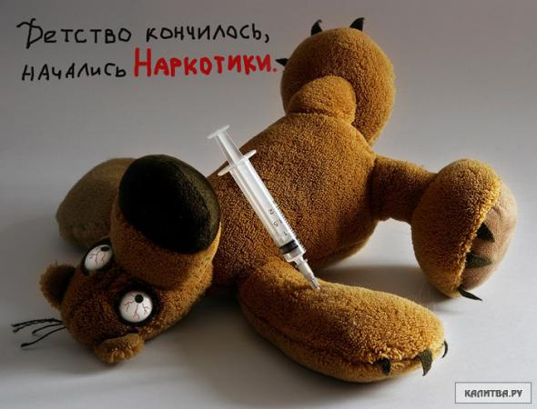
«ЧТО ДЕЛАТЬ, ЕСЛИ ВЫ ПОДОЗРЕВАЕТЕ, ЧТО ВАШ РЕБЕНОК УПОТРЕБЛЯЕТ НАРКОТИКИ»

Составитель:
Шапкина Ю.В.

2014 год
Будьте тверды. Не отступайте. Начинайте решительно действовать с поддержкой тех, кто может вразумить и помочь- наркологи, психиатры, милиция, телефон доверия.
Помните! Наркомания возникает не сразу. Она развивается в течение одного-трех месяцев. В это время ваш ребенок еще не ежедневно принимает наркотики, и если вы это вовремя заметите и обратитесь за помощью, болезнь можно будет остановить.
Советы родителям
- Постоянно общайтесь с ребенком. Если вы будете общаться с детьми как с лучшими друзьями, то ваши отношения могут значительно улучшиться.
Будьте готовы говорить с ребенком тогда, когда ему это необходимо! Пусть для него станет очевидным тот факт, что его любят, ценят, уважают и поддерживают в трудную минуту.
- Проводите время вместе. Очень важно устраивать с ребенком совместный досуг. Это может быть поход на стадион или просто прогулка, совместный просмотр телевизора, чаепитие.
- Общайтесь с его друзьями. Друзья оказывают огромное влияние на поступки вашего ребенка.
- Подавайте пример своими поступками, а не нравоучительными лекциями.
- Любите ребенка таким, какой он есть – попытка переделать его «под себя» приведет к разрыву отношений.
- Ограничивайте «свободу» временными рамками.

4
- Внушайте ребенку опасность даже
однократного употребления наркотиков. Для этого в беседах с ребенком всегда сравнивайте наркоманию с такими опасными заболеваниями как СПИД, туберкулез, гепатит, которыми можно заболеть даже после однократного употребления. Это способствует формированию защитного рефлекса у детей.
- Доверие и любовь важнее всего. Старайтесь неустанно любыми слова и действиями доносить до своего ребенка:
- Я люблю тебя независимо ни от чего;
- Я не откажусь от тебя, не дам погибнуть.
Знайте! Существует около 50 причин, по которым подросток начинает прием наркотиков и есть три причины, которые могут остановить ребенка от приема наркотиков:
- Страх
- Положительный пример своих родителей, взаимопонимание в семье
- Положительный пример кумира

Использована картинка с сайта: http://www.millionka.ru/news/community/6698-v-primore-zhenshhina-proda…

5
ПАМЯТКА ДЛЯ РОДИТЕЛЕЙ
Уважаемые родители!

Научные исследования показали, что постоянное доверительное общение родителей с детьми является наиболее эффективным способом профилактики злоупотребления наркотиками. Никогда не бывает слишком рано или слишком поздно для того, чтобы поговорить со своим ребенком о риске, связанном с употреблением наркотиков.
Родители, знайте, что беспокоит Ваших детей, не оставляйте их без внимания!
Если Вы заметили у Вашего сына или дочери изменения в привычном поведении:
- снижается успеваемость, увеличивается количество прогулов, отмечается плохое поведение;
- пропадает интерес к обычным развлечениям, привычному для них времяпровождению, спорту, любимым занятиям;
- ребенок периодически очень много ест или совсем теряет аппетит, много спит или перестает спать;
- меняет круг друзей или начинает общаться с ребятами и взрослыми, о которых известно, что они употребляют наркотики;
- устает, переутомляется, уходит в себя, возникает нервозность, агрессивность, невнимательность, появляются перепады настроения;
1
- стремится все закрыть на ключ: комнату, ящики письменного стола, шкатулки и т.п.;
- постоянно «теряет» личные вещи (при этом из дома тоже могут пропадать вещи);
- появляется повышенный и необычный интерес к медицинской литературе, фармакологии и домашней аптечке;
- на теле появляются следы то инъекций, высыпания и расчесы.
Если Вы обнаружили в своем доме:
- бумажки для самостоятельного скручивания сигарет или пачки сигарет, папиросы, трубки и пинцеты, фильтры и проволочки для чистки трубки – все это применяется при употреблении марихуаны;
- зеркальце или стеклышко, маленькие бутылочки из-под лекарств, которые используются при употреблении кокаина;
- носки и тряпочки, пахнущие толуолом; жестяные банки и пустые тюбики из-под клея, бензина, нитрокраски, пустые баллончики из-под лака для волос; бумажные или пластиковые пакеты, пропитанные химическими запахами, которые остаются после употребления летучих ингалянтов;
- шприцы, закопченные ложки, фольга, старые пластиковые карточки, куски ваты, необходимые для внутривенного употребления героина или анаболических стероидов (лекарственные вещества, стимулирующие синтез белка и 2 вводимые

2
в организм для увеличения массы мышц и общей массы тела), то это значит, что у Вашего ребенка появились серьезные проблемы!
Что делать, если это случилось?
Если вы выяснили, что ваш ребенок употребляет наркотические вещества или только подозрение- не паникуйте. Сделайте самое необходимое:
- Проанализируйте факты, но не сообщайте их случайным людям.
- Быстрее обратитесь к специалистам-наркологам за консультацией и необходимым лечением.
- Помните, что возможно анонимное консультирование родителей со специалистами без ребенка.
- Не обвиняйте, а понимайте ребенка. Не время для разборок, кто виноват. Не обвиняйте ни его, ни себя, это лишь повредит спасению.
- Соберите максимум информации.
Все о приеме наркотиков вашим ребенком: что принимал (принимает), сколько, как часто.
Все о том обществе или компании, где ребенок оказался втянутым в употребление наркотиков.
Все о том, где можно получить совет, консультацию, помощь, поддержку. Расспрашивайте друзей и знакомых. Не стесняйтесь, не бойтесь обращаться за помощью. Но ни к кому попало! Не рассчитывайте, что победите наркоманию лишь собственными усилиями.
3

